ИНТЕЛЛЕКТУАЛЬНЫЙ МАРАФОН. ГЕОГРАФИЯ . 6 КЛАСС 2024 год.
Продолжительность выполнения заданий 90 минут.
Нельзя пользоваться атласами, справочниками, мобильными телефонами и калькуляторами.
Можно использовать линейки, карандаши, транспортиры.

Тестовый тур | Теоретический тур
 | Задание 1 | Задание 2 | Задание 3 | Задание 4 | Задание 5

Итого: _________________________ баллов
Тестовый тур 40 баллов. За каждый ответ по 2 балла
1. Определите, о ком из путешественников идёт речь?
Российский мореплаватель, адмирал, почетный член Петербургской АН, член-учредитель Русского географического общества, начальник первой русской кругосветной экспедиции на кораблях «Надежда» и «Нева», автор «Атласа Южного моря»
1.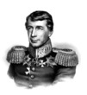2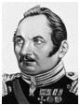3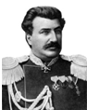4. 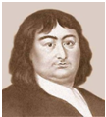
Правильный ответ _________1________
2. В нашей стране с большим успехом прошел показ фильма «Повелитель ветра». Кому посвящен этот Фильм?
1. Н.М.Пржевальский; 2. Федор Конюхов; 3. Тур Хейердал; 4. Фритьоф Нансен;
3.По-разному складывалась судьба у мореплавателей и землепроходцев. После возвращения из первого плавания ему был дарован герб с изображением феодального замка, группы островов, пяти якорей и увенчанного короной льва с начертанной надписью: « Для Кастилии и Леона новый мир открыл…» Уже после третьего плавания он был выслан на родину в кандалах, а после четвертого окончательно впал в немилость и умер в полной безвестности. До сих пор нет единой версии о том, где он похоронен.
У кого так сложилась судьба?
- Марко Поло; 2. Христофор Колумб; 3. Френсис Дрейк 4. Джеймс Кук
4. Выберите верное утверждение об особенностях природы и географического положения материка, открытого голландцами.
1. в рельефе преобладают равнины; горы протягиваются вдоль восточного побережья материка.
2. на севере материка растут влажные экваториальные леса.
3. юг материка располагается в умеренном климатическом поясе.
4. экватор пересекает материк в северной части.
5. Какой будет масштаб плана местности, если линия, длина которой на местности
составляет 23,5 км, представлена на плане местности отрезком длиной 9,4 см:
1) 1:5000; 2) 1:250 000; 3) 1:2500000; 4) 1:25000?
6. Наиболее близкая к центру Земли точка находится:
1. в Антарктиде 2. на Северном полюсе
3. на экваторе 4. в Марианской впадине

7.В течение года самая длинная ночь в Южном полушарии бывает:
1. 23 сентября 2. 22 декабря 3. 21 марта 4. 22 июня
8. Какая пара географических координат принадлежит водному объекту?
1.67 с. ш. 33 в. д. 2.60 с. ш. 30 в. д. 3. 67 с. ш. 60 в. д. 4. .67 с. ш. 133 в. д.

9. С древних времён жители этого государства ловят морских черепах на рыбу-прилипалу в водах самого длинного пролива планеты. Рыбу-прилипалу привязывают веревкой за хвост и бросают в глубину рядом с черепахой. Если черепаха крупная (больше 30 кг), то несколько рыб. Как называется данный пролив?

- Босфор; 2. Дрейка; 3. Магелланов; 4. Мозамбикский;

10.«Оттуда наш путь лежал в Красное море, через (…) канал. В канал вошли утром. Там вообще-то лоцманы корабли проводят. Но я человек бывалый. (…) каналом ходить мне не впервой, я там каждый камушек знаю. Ну, и решил зря не тратиться — пошел без лоцмана».
Какой канал нужно подставить вместо пропусков?
- Кильский; 2. Панамский; 3. Суэцкий; 4, Коринфский
11. Какое природное явление следует ожидать, если вода внезапно отступила на большое расстояние от берега?
- Шторм 2. Цунами; 3. Прилив; 4. Отлив;

12.У какой горы есть одноименная река?
1. Эльбрус; 2. Килиманджаро; 3. Аконкагуа; 4. Чогори;

13. Выберите вариант ответа, в котором представлены только народы Африки:
1) монголы, филиппинцы, казахи; 2) тауреги, сомалийцы, бушмены;
3) аргентинцы, эскимосы, эвены; 4) малагасийцы, вьеты, турки
14. Этот поделочный полупрозрачный камень жёлтых и красноватых оттенков внешне иногда напоминает янтарь или карнеол. В больших количествах он встречается в Ульяновской области и в обрывах правого берега Оки в Нижегородской области. Название камню было дано геологом и палеонтологом Владимиром Михайловичем Ефимовым в 1985 году в честь старого названия города Ульяновска. Назовите описанный камень.
1. Кварц; 2. Аммонит; 3. Симбирцит; 4. Нефрит.

15.Как называется активный стратовулкан рядом с Килиманджаро?

Название этой одной из десяти высочайших горных вершин Африки совпадает с названием священной горы в различных метафизических учениях. Например, гора с таким названием есть в легендарной Гиперборее. В настоящее время гора состоит из двух пиков, один из них называется пик Социализма, высота 4562 м. Последняя активность вулкана была зафиксирована в 1910 году.

- Камерун; 2 . Кения; 3. Меру; 4. Камерун;

16. Название горного массива Рувензори в переводе означает "творец дождя" или "повелитель облаков". А как называли эти горы античные географы? Они предполагали, что именно в этих горах находится исток Нила.

- Мокрые горы; 2. Лунные горы 3. Синие горы; 4. Небесные горы;
17. Установите правильное соответствие «способ изображения – единица измерения»:
1) изобары 2) изотермы 3) изогалины 4) изогиеты
А) ‰ Б) мм рт. ст. В) t° Г) мм
1. 1Б 2В 3Г 4А
2. 1Г 2В 3Б 4А
3. 1Б 2В 3А 4Г
4. 1А 2В 3Б 4Г

18.Укажите, что лишнее:
- шкала Мооса
2. шкала Бофорта
3. шкала Кельвина
4. шкала Фаренгейта

19.Выберите два острова либо архипелага, относящихся к островным дугам зоны субдукции:
1. Бермудские, Гавайские, 2. Галапагос, Ольхон,
3. Пуэрто-Рико, Тимор 4. Тристан-да-Кунья, Шпицберген

20. На территории какого национального парка Челябинской области находится данный объект, показанный на фотографии:
1. Таганай 2. Зюраткуль 3. Зигальга 4.. Аркаим

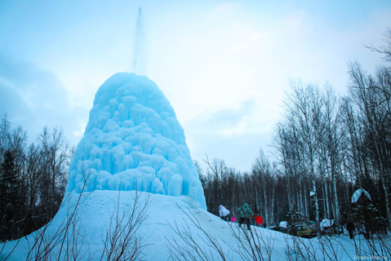

Правильные ответы:
1 | 2 | 3 | 4 | 5 | 6 | 7 | 8 | 9 | 10 | 11 | 12 | 13 | 14 | 15 | 16 | 17 | 18 | 19 | 20
1 | 2 | 2 | 1 | 2 | 2 | 4 | 2 | 4 | 3 | 2 | 3 | 2 | 3 | 3 | 2 | 3 | 1 | 3 | 2

ТЕОРЕТИЧЕСКИЙ ТУР.
Задание №1.
Директору зоопарка привезли 15 разных животных.
Бизон, коала, большая панда, окапи, анаконда, аллигатор, соболь, павлин, броненосец, зебра, тигр, императорский пингвин, шимпанзе, зубр, скунс.
Для животных подготовили просторные вольеры, соответствующие контурам материков, на которых они обитают.
Помогите директору зоопарка распределить животных по «вольерам-материкам». Но помните, что в каждом вольере (отмеченном цифрами на схеме) можно разместить только одно животное.
Для каких животных нет подходящего места в вольерах данного зоопарка? Почему? Предложите директору зоопарка других животных, которых можно поместить в пустующие вольеры.
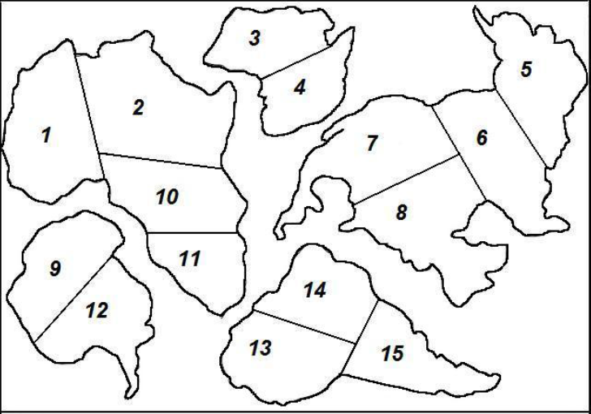

Все 15 животных – эндемики своих материков. В зоопарке вольеры размещены на контурах пяти материков, отсутствует контур Евразии.
Подходящих вольеров не нашлось для – большой панды, соболя, павлина, тигра и зубра – по 1 баллу за каждое животное - всего 5 баллов.
10 оставшихся животных нужно распределить следующим образом:
Африка (вольеры 1, 2, 10, 11) – окапи, зебра, шимпанзе
Антарктида (вольеры 9, 12) – императорский пингвин
Австралия (вольеры 3, 4) – коала
Северная Америка (вольеры 5, 6, 7, 8) – бизон, аллигатор, скунс
Южная Америка (вольеры 13, 14, 15) – анаконда, броненосец
По 1 баллу за каждое правильно расположенное животное – всего 10 баллов
Свободными остаются пять вольеров, по одному на каждом материке. По 1 баллу за каждое предложенное животное – всего 5 баллов. В данном случае животное необязательно должно быть эндемиком своего материка, важно, чтобы оно проживало на его территории. Также ученику необязательно давать полное видовое название животного

Задание 2. Прочитайте текст и ответьте на вопросы:(12 баллов)
Вот как описывает свои впечатления от пережитого один американский журналист:
«Я выбежал на улицу и увидел, что дом, в котором я жил, раскачивался из стороны в сторону, корчился и стонал. Земля вспучилась, высокие деревья падали как подкошенные… Куски земли непонятной формы двигались вверх и вниз, наклоняясь под всевозможными углами. Полуразрушенный дом вдруг пополз на меня…. Подо мной открылась новая трещина, и я рухнул в нее. Когда все кончилось, я выбрался на поверхность и увидел вокруг странный пейзаж, который напоминал мне первозданный хаос».
Как называется это природное явление? Землетрясение (1 балл)
Каковы его причины?

Причины землетрясений условно разделяются на несколько видов:
- Тектонические причины: литосферные плиты находятся в постоянном движении.
- Вулканические причины: вулканы могут вызывать землетрясения, поскольку в их недрах нарастает напряжение, образуемое лавой и вулканическими газами.
- Обвальные причины: землетрясения, вызванные гигантскими оползнями.
- Техногенные причины: землетрясения, вызванные деятельностью человека, например, строительством искусственных водохранилищ или добычей нефти.
- Искусственные причины: землетрясения, вызванные деятельностью человека, например, испытанием ядерной бомбы.
За каждую правильную причину – 1 балл (но не более 3 баллов)
Какая наука изучает это явление? Сейсмология ( 1 балл)
В каких единицах измеряют его силу? От 0 до 12баллов по шкале Рихтера (1 балл)
Есть ли закономерность в том, где оно проявляется на Земле?
На границах литосферных плит или в рифтовых зонах (например, на Байкале)
(1 балл)
Основная масса землетрясений (около 90%) располагаются в двух узких сейсмических поясах, окаймляющих земной шар. Тихоокеанский пояс протягивается вдоль восточного побережья Азии, к северу и востоку от Австралии, вдоль западного побережья Америки (68% всех землетрясений, особенно в Японии и на Филиппинах). Средиземноморский пояс охватывает острова Зеленого Мыса - Португалию - Средиземное и Черное моря - Малую Азию - Гималаи - Индонезию с боковой ветвью в сторону Центрального Китая. С этим поясом связан 21% землетрясений.

Назовите 5 стран, которые пострадали от этого природного явления в XXI веке?
Индонезия, Гаити, Китай, Турция, Сирия, Иран, Китай, Индия, Япония, Непал, Марокко, Алжир, Афганистан, Пакистан, Мексика, Чили, Перу, Россия
по 1 баллу за каждое верное указание страны

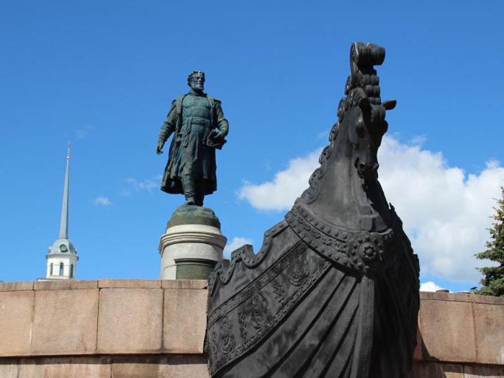
Задание3 (17 баллов ) .
Перед вами цитата из письменного памятника русской литературы XV в. в форме путевых записей. «За молитву святых отцов наших, Господи Иисусе Христе, Сыне Божий, помилуй меня, раба своего грешного. Записал я здесь про свое грешное хождение за три моря: первое море — Дербентское, дарья Хвалисская, второе море — Индийское, дарья Гундустанская, третье море — Черное, дарья Стамбульская» (дарья по-перс. — море). Ответьте на следующие вопросы:
1. Назовите имя этого путешественника. Афанасий Никитин 1 балл
2. Укажите имя отца путешественника. Никита (Афанасий Никитин родился в семье крестьянина Никиты (таким образом, «Никитин» — отчество Афанасия, а не фамилия) Афанасий сын Никитин 1 балл
3. В каком году было совершено это путешествие. 1468 – 1474 гг 1 балл
4. Назовите род деятельности путешественника. Купец (торговля) 1 балл
5. Про какие три моря идет речь в источнике (укажите современные названия).
Каспийское, Черное и Аравийское - 3 балла
6. Назовите город, откуда началось путешествие. Тверь 1 балл
7. Куда направлялся путешественник. В Персию и Индию 2 балла (по 1 баллу за страну)
8. Территории каких стран он посетил (современные названия). Индия, Иран, Турция, Сомали, Оман, Украина 6 баллов (по 1 баллу за страну) Россия, Азербайджан, ОАЭ, Йемен, Джибути, Армения, Белоруссия.
9. Назовите город, в котором установлен этот памятник. Тверь 1 балл

Задание 4.
Каким климатическим поясам (выбрать из списка а-ж) соответствуют климатические диаграммы 1-5: 10 баллов

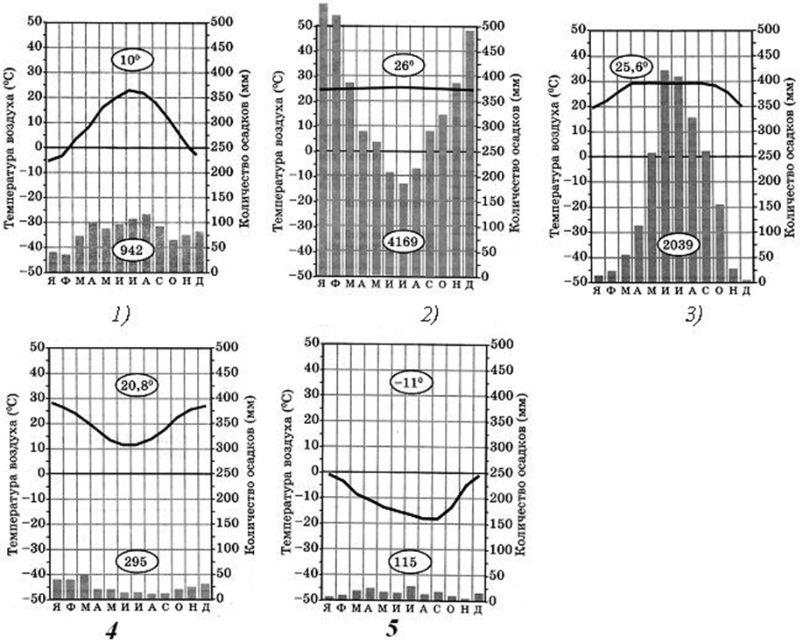

Эквато-риаль-ный | Суб-эквато-риальный | Тропи-ческий | Суб-тропи-ческий | Умерен-ный | Субарк-тический | Арктиче-ский
2 | 3 | 4 |  | 1 |  | 5
За каждый правильный ответ 2 балла

Задание 5. Максимальное количество баллов – 23.

Для выполнения задания используйте топографическую карту.
1) Что обозначает надпись над верхней рамкой карты «Мирцевск 55 км»? (1) 1 балл
2) Найдите в пределах изображенной территории горизонталь с максимальным значением, укажите ее абсолютную высоту(2) (1 балл), местоположение на карте и определите направление в градусах (3) (1 балл) и расстояние от бергштриха на ней до пристани (по прямой) (4) (1 балл)
.
3) Определите абсолютные высоты, на которых располагаются домик лесника (5) (2 балл) и сарай (6) (2 балл), какой объект расположен выше (7) (1 балл) и на сколько метров (8) (1 балл)?
4) Судоходна ли река Соть (9) (1 балл)? Каким образом это можно установить (10) (2 балла)? Приведите ее основные характеристики: направление (11) (2 балл) и скорость течения (12)(2 балл), ширину (13) (2 балл) и глубину русла (14) (2 балл), характер грунта дна (15)(2 балл).

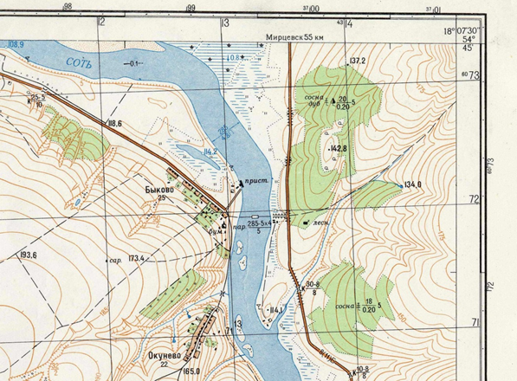

Номер | Ответ | Баллы
1 | 55 км по шоссе на север от рамки карта до населенного пункта Мирцевск | 1 балл
2 | 210 м | 1 балл
3 | В северо-восточном углу карты (на северо-востоке) | 1 балл
4 | 2950 м (возможно 1900 или 200 м) | 1 балл
5 | 122 м (возможно 121 или 123 метра) | 2 балла
6 | 182 м (возможно 181 или 183 метра) | 2 балла
7 | Сарай выше домика лесника на 60 м (возможно 59-61 м) | 1 балл
8 | 59 м (60 м,61м) | 1 балл
9 | Судоходна река Соть | 1 балл
10 | В названии реки использованы только большие буквы как у всех судоходных рек | 2 балла
11 | С северо-запада на юго-восток (С северо-запада на юго-восток далее на юг) | 2 балла
12 | 0,1 м\сек | 2 балла
13 | 285 метров | 2 балла
14 | 4,8 метра | 2 балла
15 | Дно песчаное | 2 балла

